**LAPORAN *FINAL PROJECT***

**PEMROGRAMAN WEB**

**“SiPesan (Sistem Informasi Surat Pengantar Perusahaan)”**



**Kelompok 1:**

**DEBI UNSILATUR UTAMI [18081010006]**

**RIZQI YAHYA MAHENDRA [18081010014]**

**KHONSA SALSABILA [18081010028]**

**NUR EZA IMANDAYANTI [18081010034]**

**NATHANAEL ADHYASTA P. [18081010116]**

**PROGRAM STUDI TEKNIK INFORMATIKA**

**FAKULTAS ILMU KOMPUTER**

**UNIVERSITAS PEMBANGUNAN NASIONAL “VETERAN”**

**JAWA TIMUR**

**2021**

# DAFTAR ISI

DAFTAR ISI 2

LATAR BELAKANG 3

1.1. TUJUAN 3

1.2. MANFAAT 3

PERANCANGAN 4

2.1. PERANCANGAN *USER INTERFACE* 4

2.2. SITE MAP 8

2.3. PERANCANGAN BASIS DATA 11

IMPLEMENTASI 13

# LATAR BELAKANG

Dalam perjalanan mahasiswa menempuh studinya, memungkinkan mahasiswa tersebut memiliki kegiatan yang berhubungan dengan pihak eksternal kampus dalam studinya. Contoh kegiatan yang membutuhkan pihak eksternal kampus adalah magang diperusahaan, melakukan studi untuk skripsi bahkan pada mata kuliah yang ditempuh. Tidak menutup kemungkinan, pada pihak eksternal yang didatangi oleh mahasiswa memerlukan surat pengantar karena pihak tersebut memiliki sistem birokrasi dalam struktur organisasinya. Sistem birokrasi tersebut memang perlu bagi pihak eksternal seperti perusahaan besar untuk menjamin keamanan dan kelangsungan kegiatan yang ditempuh mahasiswa pada perusahaan tersebut.

Tata Usaha pada lembaga universitas memiliki peran penting untuk pembuatan surat pengantar menuju pihak eksternal yang dibutuhkan mahasiswa. Setelah mahasiswa menerima informasi bahwa pihak eksternal tersebut memerlukan surat pengantar dari lembaga universitas, maka disinilah proses pertukaran informasi berlangsung antara perusahaan dan universitas melalui mahasiswa yang bertujuan. Seringkali proses pembuatan surat terhambat karena permasalahan birokrasi secara umumnya seperti legal, waktu untuk berkomunikasi untuk membuat permintaan.

Untuk menanggulangi permasalahan tersebut, maka dapat dibuat suatu sistem informasi pembuatan surat pengantar untuk perusahaan. Dengan sistem yang dibuat, mahasiswa dapat menghemat waktu untuk proses pembuatan surat dikarenakan pembuatan surat dapat dilakukan fleksibel secara online melalui *website*. Pihak Tata Usaha dapat mengelompokkan perihal keperluan mahasiswa melalui kategori surat yang telah di-*input-*kan oleh mahasiswa. Tata Usaha juga dapat memvalidasi legalitas dan memberikan nomor surat yang berkelanjutan dan mahasiswa dapat memantau status pembuatan surat secara *realtime*.

## TUJUAN

Tujuan dibuatnya Aplikasi SiPesan antara lain :

* 1. Memudahkan mahasiswa dalam pembuatan surat pengantar perusahaan.
  2. Membantu Tata Usaha dalam proses pembuatan surat pengantar perusahaan.
  3. Membantu Tata Usaha dalam pengarispan surat pengantar perusahaan.

## MANFAAT

Manfaat dari dibuatnya Aplikasi SiPesan antara lain :

1. Menghemat waktu dalam proses pembuatan surat pengantar perusahaan.
2. Dapat dibuat lebih dari satu surat yang dapat dimonitoring secara bersamaan oleh mahasiswa.
3. Memudahkan Tata Usaha dalam pengkategorian keperluan surat mahasiswa.
4. Memudahkan Tata Usaha dalam validasi legalitas dan pemberian nomor surat mahasiswa
5. Memudahkan Tata Usaha dalam pengaripan surat melalui sistem.

# PERANCANGAN



## PERANCANGAN *USER INTERFACE*

Perancangan *User Interface* pada website SiPesan menggunakan aplikasi Adobe XD.

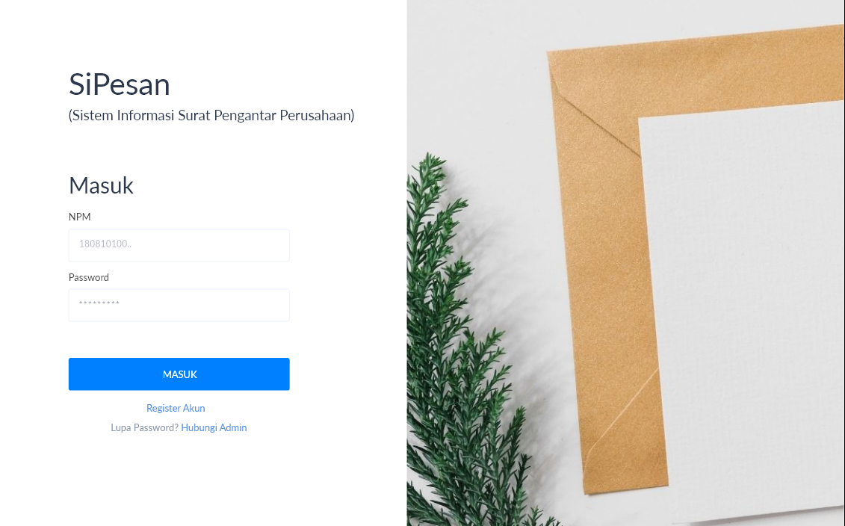

Gambar 2.1 Desain menu *login* mahasiswa

Desain *user interface* untuk *login* mahasiswa. Form yang diinput adalah NPM dan *password* yang telah dibuat pada menu register yang juga terdapat dibawah *button* masuk. Tedapat juga *lupa password* yang akan diarahkan untuk menghubungi admin.

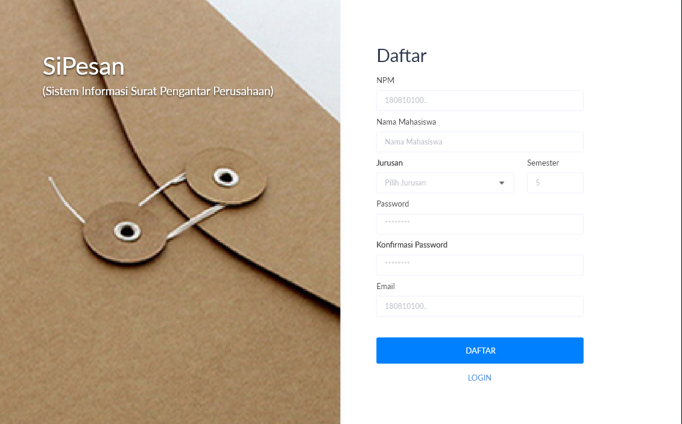

Gambar 2.2 Desain menu *register* mahasiswa

Desain *user interface* untuk *register* mahasiswa. Form yang diinput adalah NPM, Nama Lengkap, Jurusan, Semester, *password,* konfirmasi *password* dan Email. Terdapat menu hubungi admin jika NPM sudah digunakan.

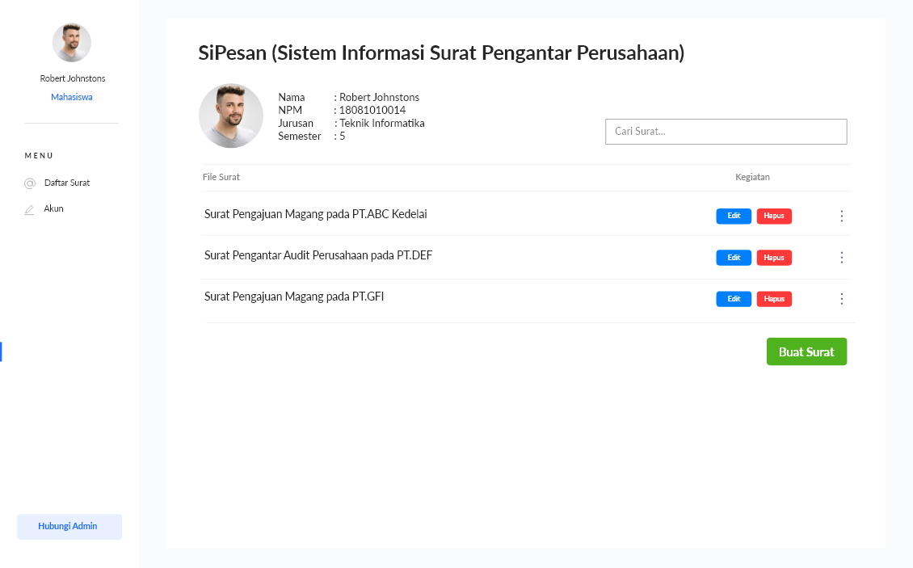

Gambar 2.3 Desain menu *home(Daftar Surat)* oleh mahasiswa

Setelah *login*, maka akan menuju pada menu *home* yakni daftar surat. Daftar surat memiliki fitur cari, lihat detail, tambah, ubah, dan hapus surat. Daftar surat juga memiliki fitur untuk mengkategorisasi surat yang telah dibuat mahasiswa, apakah surat studi atau magang Terdapat navigasi *sidebar* untuk mengakses fitur-fitur lain seperti akun dan hubungi admin.

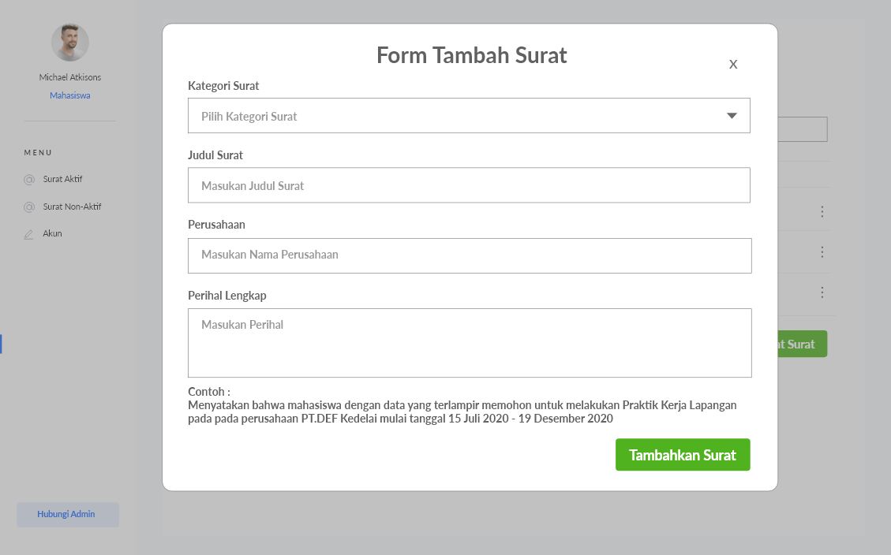

Gambar 2.4 Desain menu tambah surat oleh mahasiswa

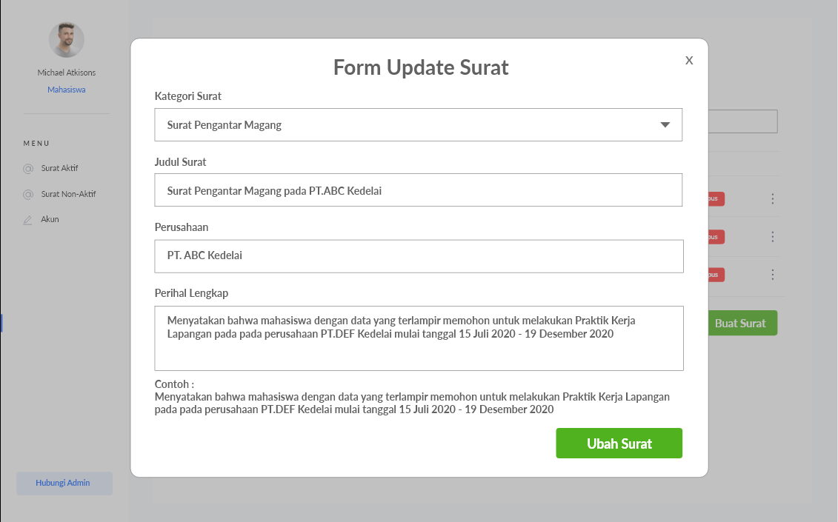

Gambar 2.5 Desain menu update surat oleh mahasiswa

Tambah dan ubah surat menggunakan *modal box,* dan data yang diinputkan adalah Kategori Surat, Judul Surat, Perusahaan dan Perihal Lengkap.

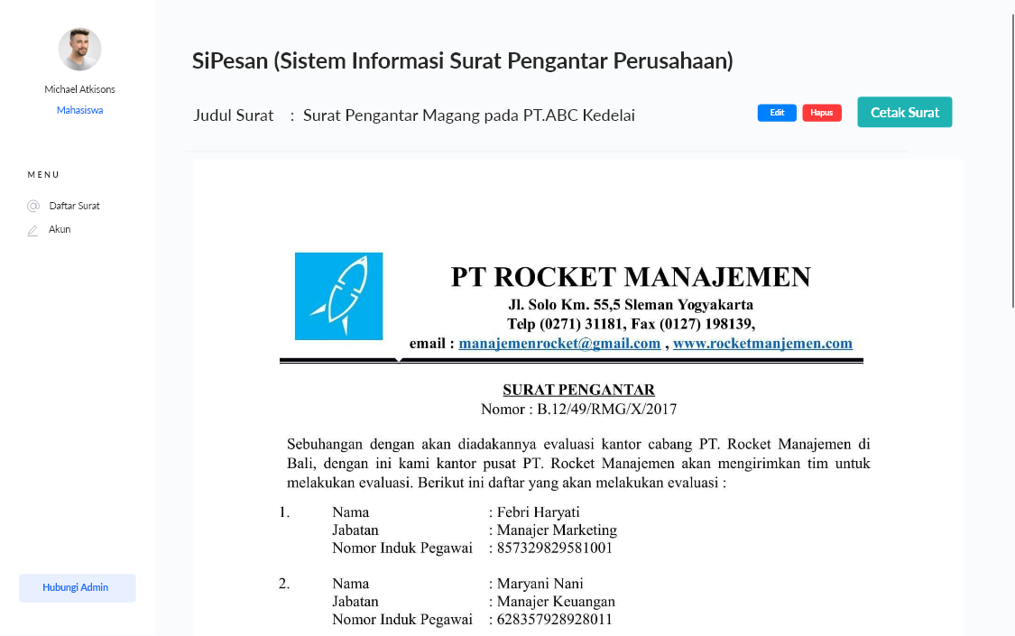

Gambar 2.6 Desain menu *register* mahasiswa

Desain *user interface* pada lihat detail surat memiliki fitur yang sama halnya pada *home* seperti ubah dan hapus surat. Selain itu juga terdapat fitur utama untuk mencetak surat yang telah dibuat. Tampilan detail akan berubah jika admin telah memvalidasi surat. Surat yang tervalidasi akan ditampilkan nomor surat dan tanda tangan dari lembaga.

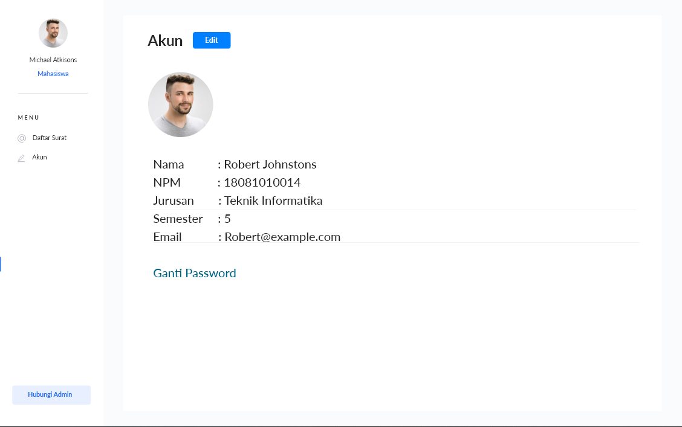

Gambar 2.7 Desain menu *akun* mahasiswa

Desain *user interface* untuk *akun* mahasiswa berisi tentang informasi biodata mahasiswa. Biodata tersebut dapat dilakukan penyntingan selain NPM dan terdapat fitur Ganti *Password*.

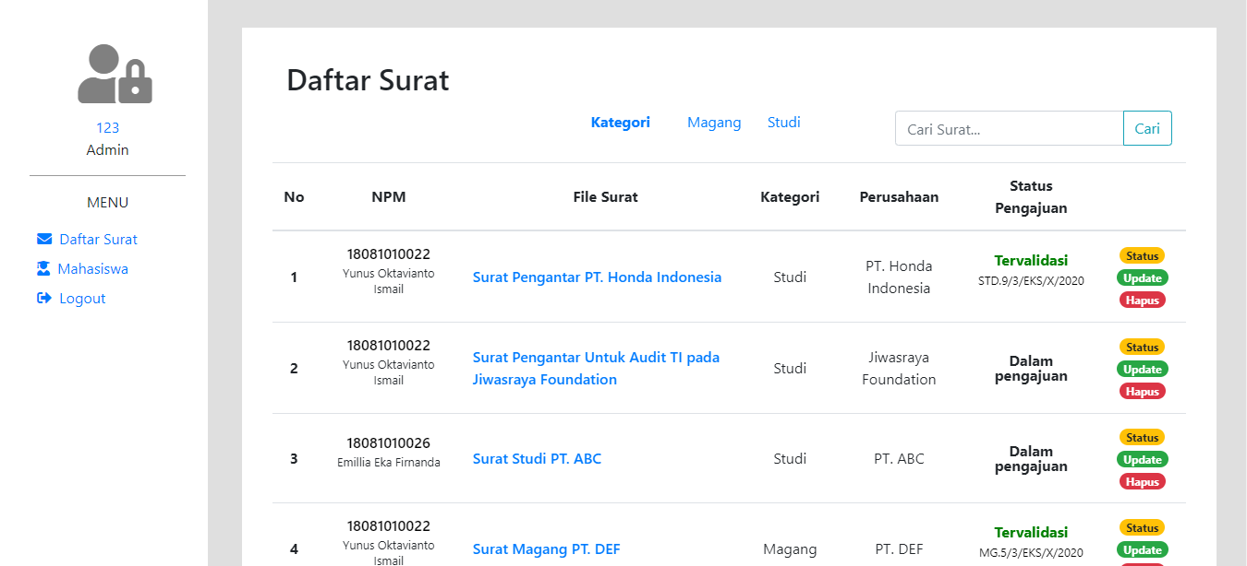

Gambar 2.8 Desain menu *home*(daftar surat) pada admin

Desain *user interface home* untuk admin berisi daftar surat-surat yang telah dibuat oleh mahasiswa serta terdapat tombol navigasi untuk melakukan perubahan surat, status dan penghapusan surat mahasiswa. Terdapat fitur filter surat untuk mengkategorisasi sura tantara magang dan studi.

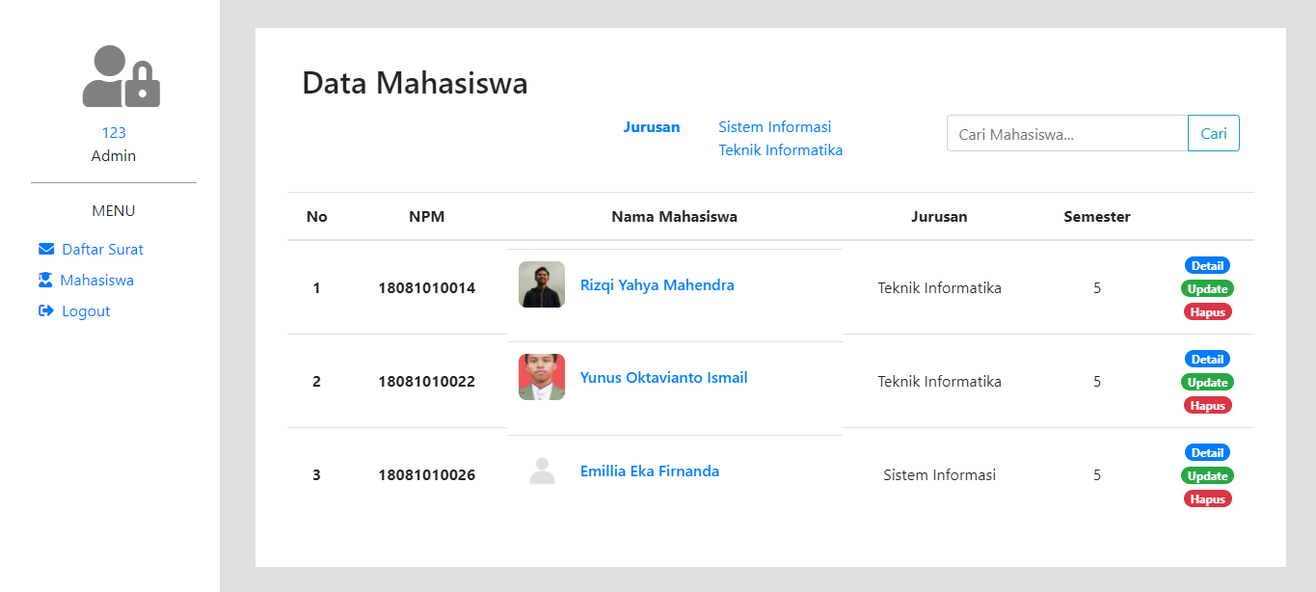

Gambar 2.9 Desain menu *akun* mahasiswa

Desain *user interface* untuk daftar mahasiswa pada admin menampilkan data mahasiswa yang telah terdaftar, dan terdapat tombol navigasi untuk melihat, mengubah, dan menghapus data mahasiswa. Terdapat filter untuk mengkategorisasi mahasiswa dari jurusan yang dimiliki oleh fakultas.

## SITE MAP

Pada website SiPesan terdapat dua aktor yakni Admin dan Mahasiswa. Berikut adalah untuk map fiturdari aktor admin yang ditujukan untuk Tata Usaha :

**Admin**

1. **Login**

Fitur login untuk mengakses halaman Admin SiPesan

1. **Register admin**

Fitur register untuk mendaftarkan akun admin pada SiPesan

1. **Menu Utama (Daftar Surat)**
   1. Status Surat

Fitur tambah surat untuk mengubah status surat menjadi tervalidasi atau dalam pengajuan.

* 1. Edit Surat

Fitur edit surat untuk menyunting surat yang telah dibuat oleh mahasiswa.

* 1. Hapus Surat

Fitur hapus surat untuk menghapus surat yang telah dibuat oleh mahasiswa/

* 1. Lihat Surat

Fitur Lihat Surat untuk menampilkan surat yang telah dibuat mahasiswa

* + 1. Cetak Surat

Fitur Cetak surat untuk mencetak/menyimpan surat yang telah dibuat mahasiswa.

1. **Daftar Mahasiswa**
   1. Edi Biodata Mahasiswa

Fitur edit surat untuk menyunting data mahasiswa yang telah terdaftar.

* 1. Hapus Mahasiswa

Fitur hapus surat untuk menghapus data mahasiswa yang telah tedaftar.

* 1. Detail Mahasiswa

Fitur detail mahasiswa untuk menampilkan data mahasiswa yang terdaftar.

* + 1. Ganti *Password*

Fitur ganti *password* untuk mengubah *password* mahasiswa yang melakukan *request* ganti *password*.

1. **Logout**

Fitur *logout* untuk keluar dari *website* admin SiPesan

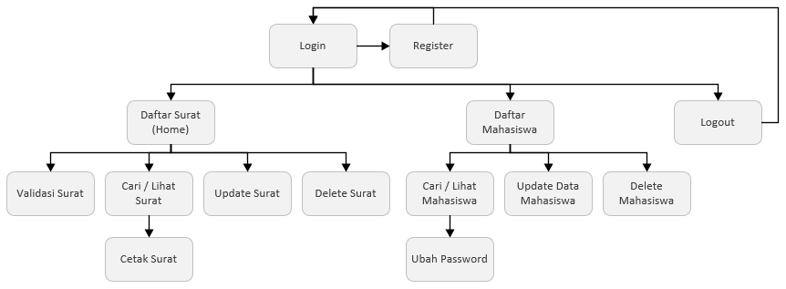

Gambar 2.10 Desain menu *home* admin

**Mahasiswa**

1. **Login**

Fitur login untuk mengakses SiPesan

1. **Register mahasiswa**

Fitur register untuk mendaftarkan akun pada SiPesan

1. **Menu Utama (Daftar Surat)**
   1. Tambah Surat

Fitur tambah surat untuk menambahkan surat pada SiPesan

* 1. Edit Surat

Fitur edit surat untuk menyunting surat yang telah ditambah pada SiPesan

* 1. Hapus Surat

Fitur hapus surat untuk menghapus surat yang telah ditambah pada SiPesan

* 1. Lihat Surat

Fitur Lihat Surat untuk menampilkan surat yang telah dibuat pada SiPesan

* + 1. Cetak Surat

Fitur Cetak surat untuk mencetak/menyimpan surat yang telah dibuat pada SiPesan

1. **Akun**

Fitur akun untuk melihat/menyunting biodata akun pada pada SiPesan

* 1. Edit Biodata

Fitur Edit biodata untuk mengganti biodata mahasiswa.

* 1. Ganti Password

Fitur Ganti Password untuk mengganti kode keamanan pada pada SiPesan

1. **Hubungi Admin**

Fitur Hubuungi admin untuk menkontak admin pada bentuk whatsapp.me

1. **Logout**

Fitur *logout* untuk keluar dari *website* SiPesan

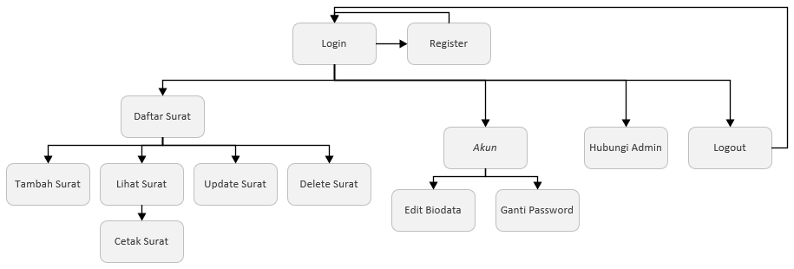

Gambar 2.11 Desain menu *home* mahasiswa

## PERANCANGAN BASIS DATA

Dari perancangan *user interface* yang telah dibuat dapat dirancang struktur basis data dengan ERD (*Entity Relationship Diagram)* seperti dibawah ini.

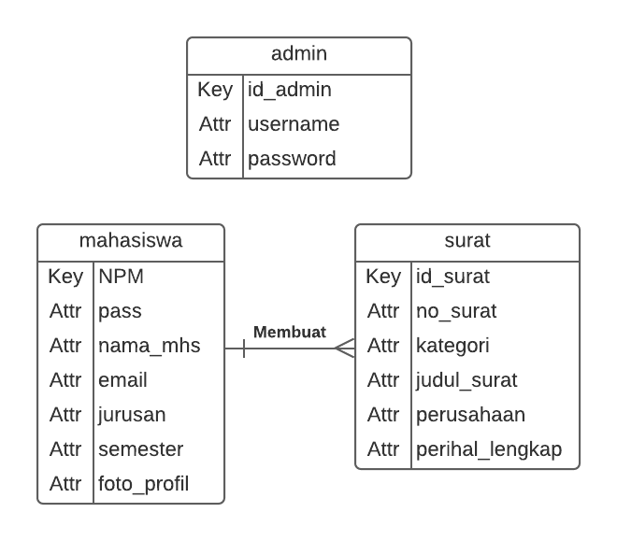

Gambar 2.12 ERD SiPesan

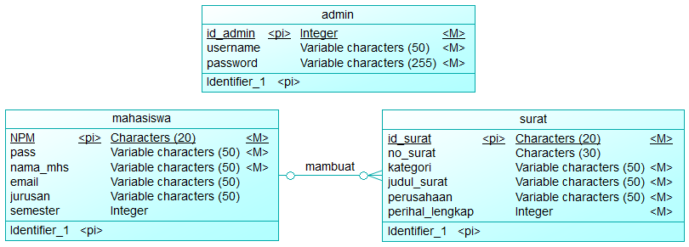

Gambar 2.13 CDM SiPesan

Dari ERD*(Entity Relationship Diagram)* yang telah dibuat, dapat dibuat CDM*(Conceptual Data Model)* dengan spesifikasi atribut seperti pada gambar diatas.

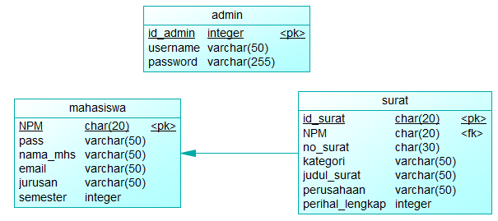

Gambar 2.14 PDM SiPesan

Untuk menampilkan relasi atribut *foreign key* dari CDM, maka dibentuk PDM *(Conceptual Data Model)*.

# IMPLEMENTASI

1. **Framework**

Framework yang digunakan pada *website* ini adalah :

1. jQuery

jQuery pada *website* ini menggunakan versi 3.5.1, untuk mendapatkan nilai pada *form* untuk dikirim pada *modal box.*

1. Bootstrap

Bootstrap pada *website* ini menggunakan versi 4.5, untuk mengimplementasikan *modal box, control-form* dan lain-lain.

1. *SASS (Syntactically Awesome Style Sheets)*

SASS digunakan untuk membantu dalam *styling* CSS yang lebih *compact*.

1. **Straktur Kode**

Pada struktur kode *website* ini terdapat 3 bagian penting yakni :

1. function.php

function.php pada *source code* berfungsi sebagai menyimpan fungsi-fungsi untuk menyambungkan antara *website* dan *database* baik fungsi utama INSERT, UPDATE, DELETE.

1. model.php

model.php pada *source code* berisi SELECT table khusus pada *website* baik yang membutuhkan autentifikasi *login* atau yang terlimitasi.

1. .htaccess

.,htaccess pada *source code* bertujuan untuk memodifikasi page link yang diakses. Penghapusan .php pada link untuk tetap mengakses halaman.

1. **Fitur utama**

Fitur utama pada SiPesan adalah meliputi operasi CRUD *(Create, Read, Update, Delete)* yang diimplementasikan pada tabel dalam database. Tidak semua operasi CRUD untuk setiap tabel dijelaskan secara mendetail, tetapi hanya beberapa saja pada tabel utama yang memiliki banyak data atau disini adalah tabel surat. Adapun fitur utama yang ditawarkan pada *website* SiPesan yang bisa diulas mendetail adalah :

1. Filter kategori dan pencarian surat (3.3).
2. Validasi Surat (3.4).
3. Cetak Surat. (3.11).
   1. **Register Admin**

|  |
| --- |
| <div class="col-md-6 d-flex flex-column justify-content-center">  <div class="form-register-body align-self-center mr-5 mt-2">  <h3>Register Admin</h3>  <form class="row g-2" action="" method="post">  <div class="col-md-12">  <label for="username" class="form-label">Username</label>  <input type="text" class="form-control" id="username" name="username"  placeholder="Buat Username Admin">  </div>  <div class="col-md-12">  <label for="pass" class="form-label">Password</label>  <input type="password" class="form-control" id="password" name="password"  placeholder="********">  </div>  <div class="col-md-12">  <label for="pass2" class="form-label">Konfirmasi Password</label>  <input type="password" class="form-control" id="password2"  name="password2" placeholder="********">  </div>  <div class="col-12">  <button type="submit" class="mt-4 form-control btn btn-primary"  name="regist">DAFTAR</button>  <?php adminCreated(); ?>  </div>  </form>  <div class="col-12">  <li class="list-group text-center mt-2"><a href="login">LOGIN</a></li>  </div>  </div>  </div> |

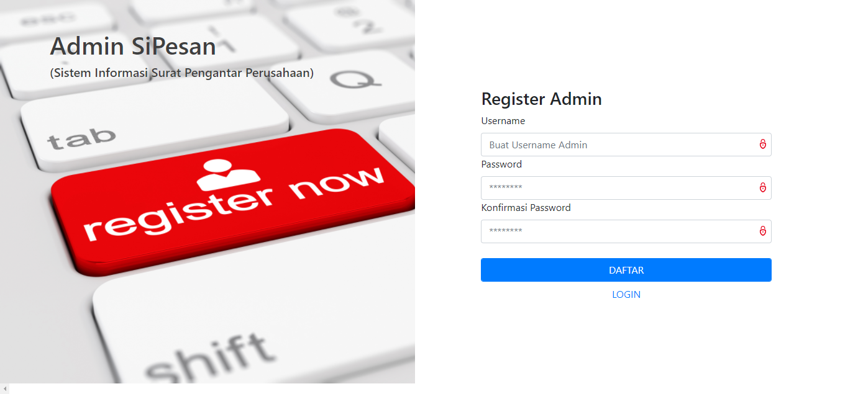Gambar 3.1 Menu Register Admin

Pada menu register admin, terdapat form yang diinput yaitu username, password, dan konfirmasi password. Menu register admin ini digunakan untuk mendaftarkan akun pada Si Pesan, apabila admin belum memiliki akun.

* 1. **Login Admin**

|  |
| --- |
| <div class="col-md-6 d-flex flex-column justify-content-center">  <div class="form-register-body align-self-center mr-5 mt-2">  <h3>Register Admin</h3>  <form class="row g-2" action="" method="post">  <div class="col-md-12">  <label for="username" class="form-label">Username</label>  <input type="text" class="form-control" id="username" name="username"  placeholder="Buat Username Admin">  </div>  <div class="col-md-12">  <label for="pass" class="form-label">Password</label>  <input type="password" class="form-control" id="password" name="password"  placeholder="********">  </div>  <div class="col-md-12">  <label for="pass2" class="form-label">Konfirmasi Password</label>  <input type="password" class="form-control" id="password2"  name="password2" placeholder="********">  </div>  <div class="col-12">  <button type="submit" class="mt-4 form-control btn btn-primary"  name="regist">DAFTAR</button>  <?php adminCreated(); ?>  </div>  </form>  <div class="col-12">  <li class="list-group text-center mt-2"><a href="login">LOGIN</a></li>  </div>  </div>  </div> |

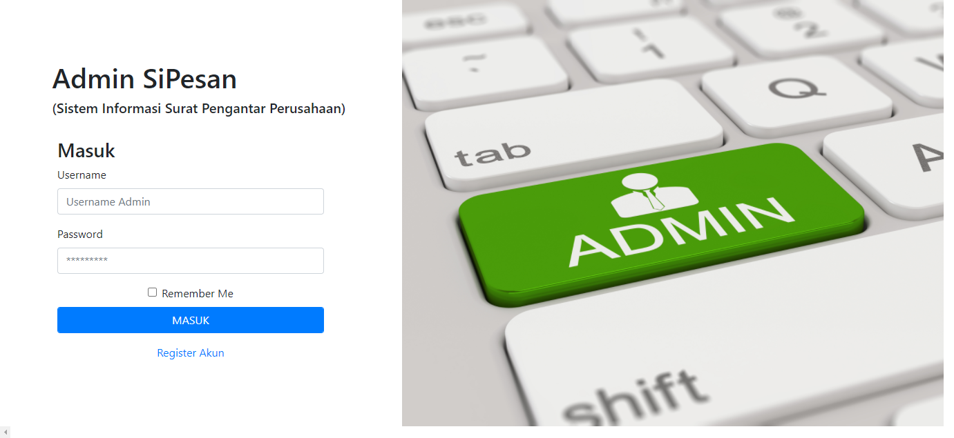Gambar 3.2 Login Admin

Pada menu login admin, terdapat form yang diinput yaitu username dan password. Menu login admin ini digunakan untuk masuk pada SiPesan, setelah admin melakukan register.

* 1. **Home (Daftar Surat) Pada Admin**

*Source code* pada *page* daftar surat

|  |
| --- |
| <h2 class=”mt-1”>Daftar Surat</h2>  <div class="row mt-3 table-surat">  <div class="col-md-4">  <!-- <button type="button" class="btn btn-info tombolTambahData" data-  toggle="modal" data-target="#formModal-input">Buat Surat</button> -->  </div>  <div class="col-md-4 d-flex">  <a class="card-link" href="home" class=" d-inline" for="">  <strong>Kategori</strong> </a>  <ul class="">  <?php foreach ($kategori as $data) : ?>  <li class="d-inline mr-4"><a class=" card-link"  href="home?kategori=<?= $data['kategori']; ?>"><?=  $data['kategori'] ?></a></li>  <?php endforeach; ?>  </ul>  </div>  <div class="col-md-4">  <form action="" method="post">  <div class="input-group">  <input type="text" class="form-control" placeholder="Cari  Surat..." name="keyword" id="keyword" autocomplete="off">  <div class="input-group-append">  <button class="btn btn-outline-info" type="submit"  id="search_btn" name="search_btn">Cari</button>  </div>  </div>  </form>  </div>  </div>  <table class="table mt-3">                    <thead>                       <tr>                          <th>No</th>                          <th>File Surat</th>                          <th>Kategori</th>                          <th>Perusahaan</th>                          <th>Status Pengajuan</th>                          <th></th>                       </tr>                    </thead>                    <tbody>                       <?php if (isset($_GET['kategori'])) : ?>                          <?php $i = 1;                          foreach ($surat_filter as $data) : ?>                             <tr>                                <th><?= $i; ?></th>                                <td><a class="card-link" style="font-weight: 500;" href="surat?id=<?= $data['id'] ?>"><?= $data['judul_surat'] ?></a></td>                                <td align="center"><?= $data['kategori'] ?></td>                                <td align="center"><?= $data['perusahaan'] ?></td>                                <?php if ($data['status_surat'] == 'Dalam pengajuan') : ?>                                   <td style="line-height: 1em;" align="center"><strong><?= $data['status_surat'] ?></strong></td>                                   <td width="10%" class=" text-center">                                      <a class="badge badge-pill badge-primary ml-1" href="surat?id=<?= $data['id'] ?>">Detail</a>  <a class="badge badge-pill badge-success ml-1 tampilModalUbah" data-toggle="modal" data-target="#formModal-input" href="home?update=<?= $data['id'] ?>" data-id="<?= $data['id'] ?>" data-npm="<?= $data['npm'] ?>" data-judul_surat="<?= $data['judul_surat'] ?>" data-kategori="<?= $data['kategori'] ?>" data-perusahaan="<?= $data['perusahaan'] ?>" data-perihal_lengkap="<?= $data['perihal_lengkap'] ?>">Update</a>  <a class="badge badge-pill badge-danger ml-1" onclick="return confirm('Anda Yakin?');" href="home?delete=<?= $data['id'] ?>">Hapus</a>                                   </td>                                <?php else : ?>  <td style="color: green;" align="center"><strong><?= $data['status_surat'] ?></strong> <br>  <p style="font-size: 0.8em; color:black"><?= $data['no_surat'] ?></p>                                   </td>                                   <td width="10%" class=" text-center">  <a class="badge badge-pill badge-primary ml-1" href="surat?id=<?= $data['id'] ?>">Detail</a>  <a class="badge badge-pill badge-danger ml-1" onclick="return confirm('Anda Yakin?');" href="home?delete=<?= $data['id'] ?>">Hapus</a>                                   </td>                                <?php endif; ?>                             </tr>                          <?php $i++;                          endforeach; ?>                       <?php else : ?>                          <?php $i = 1;                          foreach ($surat as $data) : ?>                             <tr>                                <th><?= $i; ?></th>                                <td>  <a class="card-link" style="font-weight: 500;" href="surat?id=<?= $data['id'] ?>"><?= $data['judul_surat'] ?></a></td>                                <td align="center"><?= $data['kategori'] ?></td>                                <td align="center"><?= $data['perusahaan'] ?></td>                                <?php if ($data['status_surat'] == 'Dalam pengajuan') : ?>                                   <td style="line-height: 1em;" align="center"><strong><?= $data['status_surat'] ?></strong></td>                                   <td width="10%" class=" text-center">   <a class="badge badge-pill badge-primary ml-1" href="surat?id=<?= $data['id'] ?>">Detail</a>  <a class="badge badge-pill badge-success ml-1 tampilModalUbah" data-toggle="modal" data-target="#formModal-input" href="home?update=<?= $data['id'] ?>" data-id="<?= $data['id'] ?>" data-npm="<?= $data['npm'] ?>" data-judul_surat="<?= $data['judul_surat'] ?>" data-kategori="<?= $data['kategori'] ?>" data-perusahaan="<?= $data['perusahaan'] ?>" data-perihal_lengkap="<?= $data['perihal_lengkap'] ?>">Update</a>  <a class="badge badge-pill badge-danger ml-1" onclick="return confirm('Anda Yakin?');" href="home?delete=<?= $data['id'] ?>">Hapus</a>                                   </td>                                <?php else : ?>  <td style="color: green;" align="center"><strong><?= $data['status_surat'] ?></strong> <br>    <p style="font-size: 0.8em; color:black"><?= $data['no_surat'] ?></p>                                   </td>                                   <td width="10%" class=" text-center">  <a class="badge badge-pill badge-primary ml-1" href="surat?id=<?= $data['id'] ?>">Detail</a>  <a class="badge badge-pill badge-danger ml-1" onclick="return confirm('Anda Yakin?');" href="home?delete=<?= $data['id'] ?>">Hapus</a>                                   </td>                                <?php endif; ?>                             </tr>                          <?php $i++;                          endforeach; ?>                       <?php endif; ?>                    </tbody>                 </table> |

*Source Code* tampilan tabel untuk menampilkan daftar surat yang terkategori dan semua surat. Serta pencarian semua surat dan pencarian surat yang hanya dikategori yang difilter menggunakan percabangan pada variabel *fetch* *database* yang telah dibuat. Fitur kategori surat didapatkan melalui *anchor link* yang me-*request* GET untuk mengirimkan kategori pada *function.php.*

function.php untuk *filter* dan cari surat oleh mahasiswa dan admin

|  |
| --- |
| $kategori = read("SELECT kategori FROM surat LIMIT 2;");  $surat = read("SELECT * FROM surat WHERE npm = '$npm' ORDER BY id DESC");  if (isset($_POST['search_btn'])) {     $key = $_POST['keyword'];     $surat = read("SELECT * FROM surat WHERE     (kategori LIKE '%$key%' OR     judul_surat LIKE '%$key%' OR     perusahaan LIKE '%$key%') && npm = '$npm' ORDER BY id DESC;");  }  if (isset($_GET['kategori'])) {     $ktg = $_GET['kategori'];     $surat_filter = read("SELECT * FROM surat WHERE npm = '$npm' && kategori = '$ktg' ORDER BY id DESC;");     if (isset($_POST['search_btn'])) {        $key = $_POST['keyword'];        $surat_filter = read("SELECT * FROM surat WHERE kategori = '$ktg' &&        (judul_surat LIKE '%$key%' OR        perusahaan LIKE '%$key%') AND npm = '$npm' ORDER BY id DESC;");     }  } |

*Source code* diatas memisahkan antara variabel *fetch* dari tabel daftar surat dan daftar surat menurut kategori*.* Setelah dikategori, surat dapat dicari sesuai pada kategori tersebut. Kategori dan input pencarian dibedakan menggunakan *from* dengan *request* GET dan POST*.*



Gambar 3.3 Menu Home (Daftar Surat) pada Admin

Pada home (daftar surat) SiPesan admin berisi daftar surat-surat yang telah dibuat oleh mahasiswa serta terdapat tombol navigasi untuk melakukan perubahan surat, status dan penghapusan surat mahasiswa. Terdapat fitur filter surat untuk mengkategorisasi surat antara magang dan studi. Surat dapat dilakukan pencarian baik pada filter kategori maupun semua surat.

* 1. **Validasi Surat**

*Page* validasi surat.php

|  |
| --- |
| <a class="badge badge-pill badge-warning ml-1 tampilModalValidasi" href="detail_surat?id=<?= $data['id'] ?>" data-toggle="modal" data-target="#formModal-validasi" data-id="<?= $data['id'] ?>" data-npm="<?= $data['npm'] ?>" data-judul_surat="<?= $data['judul_surat'] ?>" data-kategori="<?= $data['kategori'] ?>" data-perusahaan="<?= $data['perusahaan'] ?>" data-status_surat="<?= $data['status_surat'] ?>" data-no_surat="<?= $data['no_surat'] ?>" style="font-size:1em">Status</a>  <!-- Modal validasi -->     <div class="modal fade" id="formModal-validasi" tabhome="-1" aria-labelledby="judulModal" aria-hidden="true">        <div class="modal-dialog modal-md">           <div class="modal-content">              <div class="modal-header">                 <h5 class="modal-title ml-0" id="judulModal">VALIDASI SURAT</h5>                 <button type="button" class="close" data-dismiss="modal" aria-label="Close">                    <span aria-hidden="true">&times;</span>                 </button>              </div>              <div class="modal-body">                 <form action="" method="post">                    <input type="hidden" name="id" id="id">                    <input type="hidden" name="npm" id="npm">                    <input type="hidden" name="kategori" id="kategori">                    <input type="hidden" name="judul_surat" id="judul_surat">                    <input type="hidden" name="perusahaan" id="perusahaan">                    <input type="hidden" name="no_surat" id="no_surat">                    <div class="form-group">                       <label for="kategori">Kategori</label>                       <select class="form-control" id="kategori" name="kategori" disabled>                          <option value="Studi" selected>Studi</option>                          <option value="Magang">Magang</option>                       </select>                    </div>                    <div class="form-group">                       <label for="judul_surat">Judul Surat</label>                       <input type="text" class="form-control" id="judul_surat" name="judul_surat" placeholder="Judul Surat" disabled>                    </div>                    <div class="form-group">                       <label for="perusahaan">Perusahaan</label>                       <input type="text" class="form-control" id="perusahaan" name="perusahaan" placeholder="perusahaan" disabled>                    </div>                    <div class="form-group">                       <label for="status_surat">Status Surat</label>                       <select class="form-control" id="status_surat" name="status_surat">                          <option value="Dalam pengajuan" selected>Dalam pengajuan</option>                          <option value="Tervalidasi">Tervalidasi</option>                       </select>                    </div>                    <div class="modal-footer">  <button type="button" class="btn btn-secondary" data-dismiss="modal">Close</button>                       <button type="submit" name="validasi" class="btn btn-warning">Validasi Surat</button>                    </div>                 </form>              </div>           </div>        </div>     </div>  <script>   $(*function*() {           $('.tampilModalValidasi').on('click', *function*() {              $('#judulModal').html('Ubah Surat');              $('.modal-footer button[type=submit]').addClass('btn btn-warning');              $('.modal-footer button[type=submit]').html('Validasi Surat');              $('.modal-footer button[type=submit]').attr('name', 'validasi');  *let* id = $(*this*).data('id');  *let* npm = $(*this*).data('npm');  *let* judul_surat = $(*this*).data('judul_surat');  *let* kategori = $(*this*).data('kategori');  *let* perusahaan = $(*this*).data('perusahaan');  *let* status_surat = $(*this*).data('status_surat');              $('.modal-body #id').val(id);              $('.modal-body #npm').val(npm);              $('.modal-body #judul_surat').val(judul_surat);              $('.modal-body #kategori').val(kategori);              $('.modal-body #perusahaan').val(perusahaan);              $('.modal-body #status_surat').val(status_surat);           });        });  </script> |

*Source code* diatas menampilkan bait kode *form modal box* untuk mengupdate status pemesanan, *anchor link* untuk mengirim data pada *javascript*, lalu *javascript* untuk mengirimkan data dari attribut *anchor link* pada *modal box.*

function.php untuk validasi surat.

|  |
| --- |
| if (*isset*($_POST["validasi"])) {     if (validasiSurat($_POST) > 0) {  *echo*           "<script>           alert('Status Surat Terupdate');           document.location.href = 'detail_surat?id=" . $_POST['id'] . "';        </script>";     } else {  *echo* "<script> alert('Error :  " . mysqli_error($conn) . "');</script>;";     }  }  function validasiSurat($data)  {  global $conn;  $id = htmlspecialchars($data["id"]);  $npm = htmlspecialchars($data["npm"]);  $nama_mhs = htmlspecialchars($data["nama_mhs"]);  $email = htmlspecialchars($data["email"]);  $kategori = htmlspecialchars($data["kategori"]);  $judul_surat = htmlspecialchars($data['judul_surat']);  $perusahaan = htmlspecialchars($data['perusahaan']);  $status_surat = htmlspecialchars($data['status_surat']);  if ($status_surat == 'Tervalidasi') {  if ($kategori == 'Magang') {  $no_surat = "MG.$id/3/EKS/X/2020";  } else if ($kategori == 'Studi') {  $no_surat = "STD.$id/3/EKS/X/2020";  }  } else {  $no_surat = null;  }  $query = "UPDATE surat SET status_surat = '$status_surat', no_surat = '$no_surat' WHERE npm = '$npm' && id = '$id';";  mysqli_query($conn, $query);  return mysqli_affected_rows($conn);  // exit;  } |

*Source code* pada *function.php* untuk mengupdate status surat yang telah dibuat oleh mahasiswa dilakukan jika data dari *modal box* pada *page* telah dikirimkan melalui *form method post*. Pada fungsi validasiSurat() Dilakukan update nomor surat dan status surat.

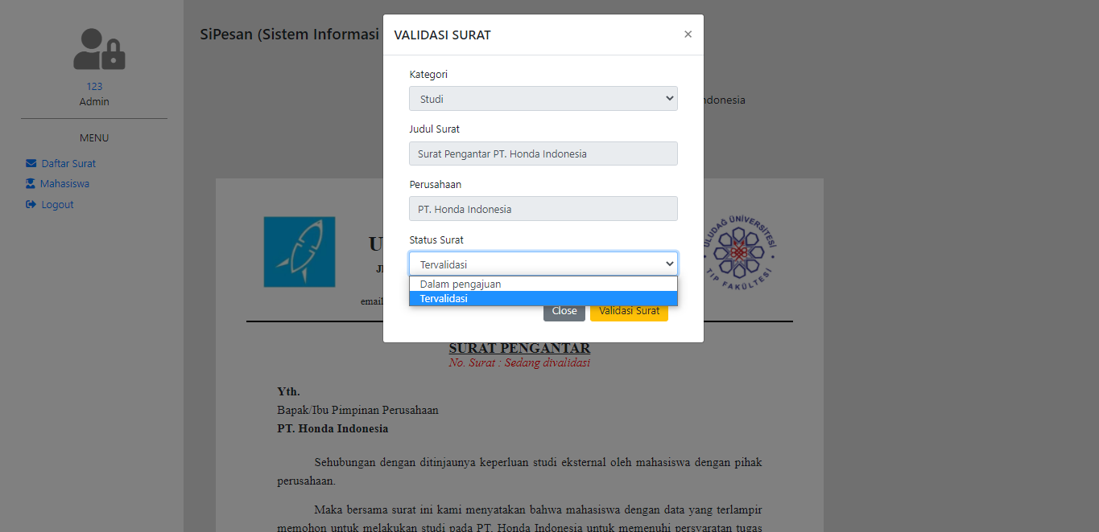

Gambar 3.4 Menu Home (Daftar Surat) pada Admin

Pada home (daftar surat) SiPesan setelah mengetahui daftar surat dan detail, admin memiliki akses untuk memvalidasi surat, apakah surat yang dibutuhkan mahasiswa benar dalam penulisannya. Jika dirasa sudah benar dalam pengecekan maka surat dapat divalidasi dan surat akan otomatis terupdate untuk pemberian nomor surat dan tanda tangan.

* 1. **Akun Mahasiswa Pada Admin**

|  |
| --- |
| <div class="col-md-10">  <div class="content">  <h2 class="mt-1">Data Mahasiswa</h2>  <div class="row mt-3 table-surat">  <div class="col-md-4">  <!-- <button type="button" class="btn btn-info tombolTambahData" data-  toggle="modal" data-target="#formModal-input">Buat Surat</button> -->  </div>  <div class="col-md-4 d-flex">  <a class="card-link" href="mahasiswa" class=" d-inline" for="">  <strong>Jurusan</strong> </a>  <ul class="">  <?php foreach ($jurusan as $data) : ?>  <li class="d-inline mr-5"><a class=" card-link"  href="mahasiswa?jurusan=<?= $data['jurusan']; ?>"><?=  $data['jurusan'] ?></a></li>  <?php endforeach; ?>  </ul>  </div>  <div class="col-lg-4">  <form action="" method="post">  <div class="input-group">  <input type="text" class="form-control" placeholder="Cari  Mahasiswa..." name="keyword" id="keyword" autocomplete="off">  <div class="input-group-append">  <button class="btn btn-outline-info" type="submit"  id="search_btn" name="search_btn">Cari</button>  </div>  </div>  </form>  </div> |



Gambar 3.5 Menu Akun Mahasiswa pada Admin

Pada menu akun mahasiswa pada admin ini berisi tabel data mahasiswa yang menampilkan data mahasiswa yang telah terdaftar, dan terdapat tombol navigasi untuk melihat, mengubah, dan menghapus data mahasiswa. Terdapat filter untuk mengkategorisasi mahasiswa dari jurusan yang dimiliki oleh fakultas.

* 1. **Register Mahasiswa**

function.php untuk registrasi mahasiswa.

|  |
| --- |
| function registration($data)  {  global $conn;  $npm = strtolower(stripslashes($data["npm"]));  $nama_mhs = htmlspecialchars($data['nama_mhs']);  $jurusan = htmlspecialchars($data['jurusan']);  $semester = htmlspecialchars($data['semester']);  $email = htmlspecialchars($data['email']);  $password = mysqli_real_escape_string($conn, $data["password"]);  $password2 = mysqli_real_escape_string($conn, $data["password2"]);  $result = mysqli_query($conn, "SELECT npm FROM mahasiswa WHERE npm = '$npm'");  if (mysqli_fetch_assoc($result)) {  echo "<script>  alert('NPM Sudah Terdaftar');  </script>";  return false;  }  $result = mysqli_query($conn, "SELECT email FROM mahasiswa WHERE email = '$email'");  if (mysqli_fetch_assoc($result)) {  echo "<script>  alert('Email Sudah Terdaftar');  </script>";  return false;  }  if ($password !== $password2) {  echo "<script>  alert('Password Tidak Sesuai');  </script>";  return false;  }  $password = password_hash($password, PASSWORD_DEFAULT);  mysqli_query(  $conn,  "INSERT INTO mahasiswa (npm, pass, nama_mhs, email, jurusan, semester) VALUES ( '$npm', '$password', '$nama_mhs', '$email', '$jurusan', '$semester')"  );  return mysqli_affected_rows($conn);  } |

*Source code* fungsi *registration* mendapat data *request pos formt* dari *page* registrasi mahasiswa data yang diinputkan adalah nama, npm, password, jurusan, semester dan email. Terdapat pengecekan jika NPM sudah digunakan, dan jika konfirmasi password tidak sama dengan password menggunakan percabangan.

*Source Code page* registrasi mahasiswa.

|  |
| --- |
| <div class="col-md-6 d-flex flex-column justify-content-center">  <div class="form-register-body align-self-center mr-5 mt-2">  <h3>Daftar</h3>  <form class="row g-2" action="" method="post">  <div class="col-md-12">  <label for="npm" class="form-label">NPM</label>  <input type="text" class="form-control" id="npm" name="npm"  placeholder="NPM">  </div>  <div class="col-12">  <label for="nama_mhs" class="form-label">Nama Lengkap</label>  <input type="text" class="form-control" id="nama_mhs" name="nama_mhs"  placeholder="Nama Lengkap Mahasiswa">  </div>  <div class="col-md-6">  <label for="jurusan" class="form-label">Jurusan</label>  <select id="jurusan" name="jurusan" class="form-control">  <option selected value="Teknik Informatika">Teknik  Informatika</option>  <option value="Sistem Informasi">Sistem Informasi</option>  </select>  </div>  <div class="col-md-6">  <label for="semester" class="form-label">Semester</label>  <input type="number" class="form-control" id="semester" name="semester"  placeholder="Semester">  </div>  <div class="col-12">  <label for="email" class="form-label">Email</label>  <input type="email" class="form-control" id="email" name="email"  placeholder="mahasiswa@mail.com">  </div>  <div class="col-md-12">  <label for="pass" class="form-label">Password</label>  <input type="password" class="form-control" id="password"  name="password" placeholder="********">  </div>  <div class="col-md-12">  <label for="pass2" class="form-label">Konfirmasi Password</label>  <input type="password" class="form-control" id="password2"  name="password2" placeholder="********">  </div>  <div class="col-12">  <button type="submit" class="mt-4 form-control btn btn-primary"  name="regist">DAFTAR</button>  <?php mahasiswaCreated(); ?>  </div>  </form>  <div class="col-12">  <li class="list-group text-center mt-2"><a href="login">LOGIN</a></li>  <p class="text-center">NPM sudah digunakan? <ahref="https://wa.me/6285649572121?text=Halo%20Admin%20SiPesan%20Saya%20_*Nama%20Mahasiswa*_%20NPM%20:%20_*NPM%20Mahasiswa*_%20npm%20saya%20sudah%20digunakan%20user%20lain" target="_blank" class="card-link hub-admin-btn">Hubungi Admin</a></p>  </div>  </div> |

*Source code* halaman registrasi menampilkan *form input* data registrasi mahasiswa yakni NPM, password, nama lengkap, jurusan, semester dan email..

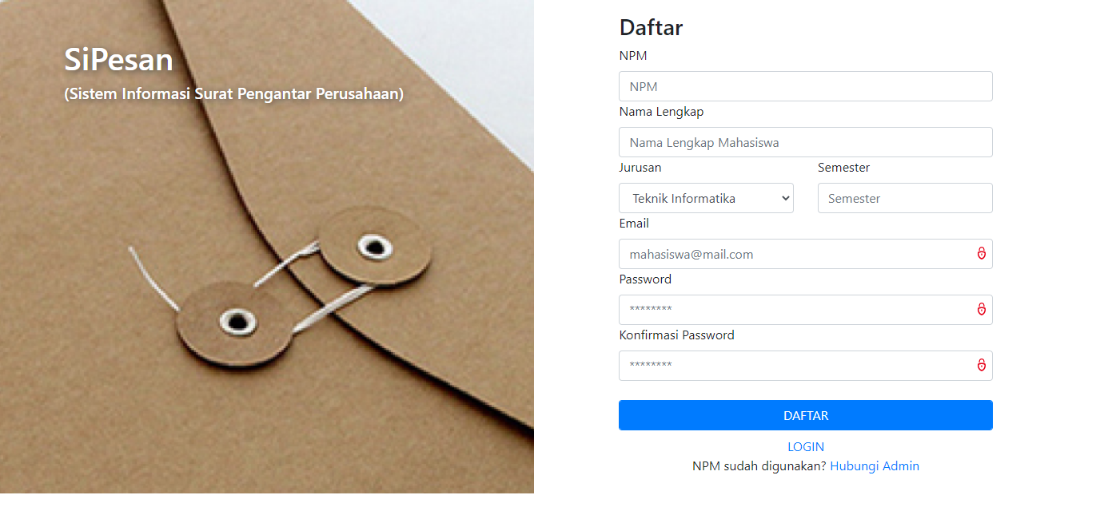

Gambar 3.6 Menu Register Mahasiswa

Pada menu register mahasiswa, terdapat form yang diinput yaitu NPM, nama lengkap, jurusan, semester, email, password, dan konfirmasi password. Menu register mahasiswa ini digunakan untuk mendaftarkan akun pada Si Pesan, apabila mahasiswa belum memiliki akun. Link login untuk kembali login dan hubungi admin jika NPM yang ingin didaftarkan mahasiswa telah digunakan.

* 1. **Login Mahasiswa**

function.php untuk login.

|  |
| --- |
| If (*isset*($_COOKIE[‘id’]) && *isset*($_COOKIE[‘key’])) {     $id = $_COOKIE[‘id’];     $key = $_COOKIE[‘key’];     $query = “SELECT npm FROM mahasiswa WHERE nama_mhs = ‘$id’;”;     $result = *mysqli_query*($conn, $query);     $row = *mysqli_fetch_assoc*($result);     if ($key === *hash*(‘sha256’, $row[‘npm’])) {        $_SESSION[‘login’] = *true*;        $_SESSION[‘npm’] = $row[‘npm’];     }  }  if (*isset*($_SESSION[‘login’])) {  *header*(‘Location: home’);     exit;  }  if (*isset*($_POST[‘login’])) {     $npm = $_POST[‘npm’];     $password = $_POST[‘password’];     $result = *mysqli_query*($conn, “SELECT * FROM mahasiswa WHERE npm = ‘$npm’;”);     // cek username     if (mysqli_num_rows($result) === 1) {        //cek password        $row = *mysqli_fetch_assoc*($result);  *echo* “<br>” . $password;  *echo* “<br>”;  *var_dump*($row);        if (*password_verify*($password, $row[‘pass’])) {           // set session           $_SESSION[‘login’] = *true*;           $_SESSION[‘npm’] = $row[‘npm’];           if (*isset*($_POST[‘remember’])) {  *setcookie*(‘id’, $row[‘nama_mhs’], *time*() + 60);  *setcookie*(‘key’, *hash*(‘sha256’, $row[‘npm’]), *time*() + 60);           }  *header*(“Location: home”);           exit;        }     }     $error = *true*;  } |

Pada *Source code function.php* login mahasiswa, terdapat pembuatan *session* login untuk akses pada halaman utama dan pemberian *session* berisi data mahasiswa untuk membantu operasi databasepada halaman utama *SiPesan*. Ditambahkan fitur *remember me* kedalam *cookies* berisi data npm yang telah dilakukan *hash* untuk keamanan yang lebih kuat.

|  |
| --- |
| <div class=”form-login-body align-self-center”>  <h3>Masuk</h3>  <form action=”” method=”POST” class=”row g-1” id=”form-login”>  <div class=”form-group col-md-12”>  <label for=”npm”>NPM</label>  <input class=”form-control” type=”text” id=”npm” name=”npm”  placeholder=”NPM”>  </div>  <div class=”form-group col-md-12”>  <label for=”pass”>Password</label>  <input class=”form-control” type=”password” id=”password” name=”password”  placeholder=”*********”>  </div>  <div class=”col-12”>  <div class=”form-check text-center”>  <input class=”form-check-input” type=”checkbox” id=”remember”  name=”remember”>  <label class=”form-check-label” for=”remember”> Remember Me</label>  </div>  </div>  <div class=” form-group col-md-12 mt-2”>  <button type=”submit” name=”login” id=”login” class=”form-control btn btn-  primary”> MASUK </button>  </div>  <?php if (isset($error)) : ?>  <div class=”form-group col-md-12”>  <p class=”text-center” style=”color: red; font-style: italic;”>NPM /  password salah</p>  </div>  <?php endif; ?>  </form>  <div class=”text-center mb-2 col-md-12”><a href=”register”>Register Akun</a></div>  <div class=”text-center col-md-12”>Lupa Password? <a href=”https://wa.me/6285649572121?text=Halo%20Admin%20SiPesan%20Saya%20_*Nama%20Mahasiswa*_%20NPM%20:%20_*NPM%20Mahasiswa*_%20meminta%20request%20untuk%20ganti%20password” target=”_blank” class=”card-link hub-admin-btn">Hubungi Admin</a></div>  </div> |

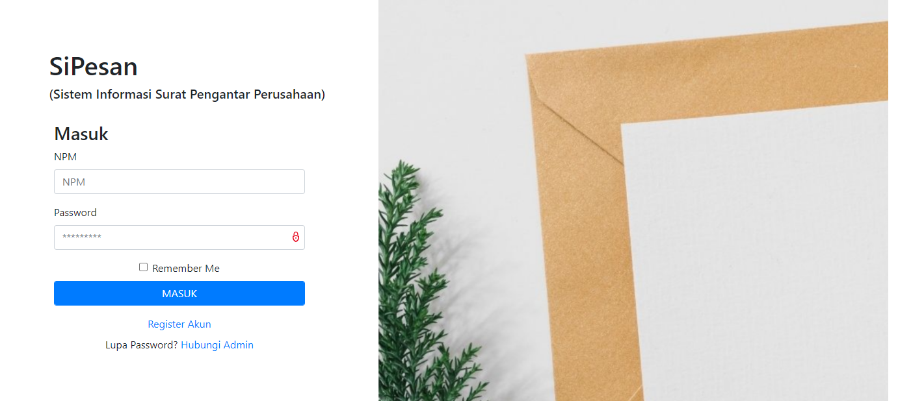

Gambar 3.7 Menu Login Mahasiswa

Pada menu login mahasiswa, terdapat form yang diinput yaitu NPM dan password. Menu login mahasiswa ini digunakan untuk masuk pada SiPesan, setelah mahasiswa melakukan register. Mahasiswa dapat menyimpan akun saat login pada fitur *remember me* untuk tidak ter *logout* ketika keluar dari *browser*.

* 1. **Home (Daftar Surat) SiPesan Mahasiswa**

|  |
| --- |
| <div class="row mt-3 table-surat">  <div class="col-md-4">  <button type="button" class="btn btn-info tombolTambahData" data-toggle="modal"  data-target="#formModal-input">Buat Surat</button>  </div>  <div class="col-md-4 d-flex">  <a class="card-link" href="home" class=" d-inline" for="">  <strong>Kategori</strong> </a>  <ul class="">  <?php foreach ($kategori as $data) : ?>  <li class="d-inline mr-4"><a class=" card-link" href="home?kategori=<?=  $data['kategori']; ?>"><?= $data['kategori'] ?></a></li>  <?php endforeach; ?>  </ul>  </div>  <div class="col-lg-4">  <form action="" method="post">  <div class="input-group">  <input type="text" class="form-control" placeholder="Cari Surat..."  name="keyword" id="keyword" autocomplete="off">  <div class="input-group-append">  <button class="btn btn-outline-info" type="submit"  id="search_btn" name="search_btn">Cari</button>  </div>  </div>  </form>  </div>  <table class="table mt-3">  <thead>  <tr>  <th>No</th>  <th>File Surat</th>  <th>Kategori</th>  <th>Perusahaan</th>  <th>Status Pengajuan</th>  <th></th>  </tr>  </thead> |

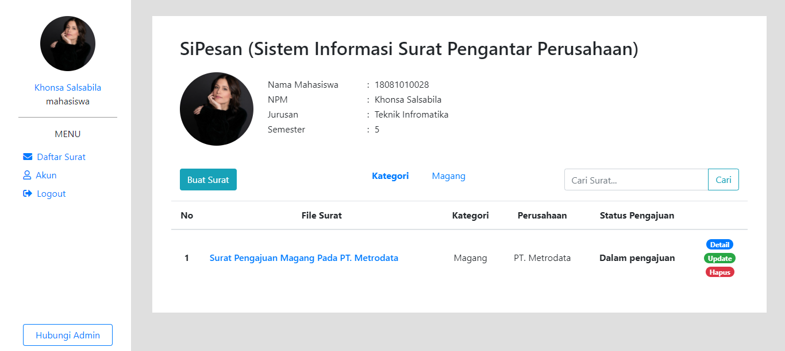

Gambar 3.8 Home (Daftar Surat) SiPesan Mahasiswa

Pada home (daftar surat) SiPesan mahasiswa berisi daftar surat-surat yang telah dibuat oleh mahasiswa serta terdapat tombol navigasi untuk melakukan perubahan surat, detail surat dan penghapusan surat. Terdapat fitur filter surat untuk mengkategorisasi surat antara magang dan studi. Selain itu terdapat tombol buat surat, untuk membuat surat pengajuan magang ataupun studi.

* 1. **Buat Surat**

function.php untuk input surat

|  |
| --- |
| global $conn;     if (isset($_POST["input"])) {        var_dump($_POST);        if (inputSurat($_POST) > 0) {           echo              "<script>              alert('Surat Berhasil Ditambahkan');              document.location.href = 'home';           </script>";        } else {           echo "<script> alert('Error :  " . mysqli_error($conn) . "');</script>;";           echo mysqli_error($conn);        }     }  function inputSurat($data)  {     global $conn;     $id = htmlspecialchars($data["id"]);     $npm = htmlspecialchars($data["npm"]);     $kategori = htmlspecialchars($data["kategori"]);     $judul_surat = htmlspecialchars($data['judul_surat']);     $perusahaan = htmlspecialchars($data['perusahaan']);     $perihal_lengkap = htmlspecialchars($data['perihal_lengkap']);     $status_surat = 'Dalam pengajuan';     if ($kategori == 'Magang') {        $no_surat = null;     } else if ($kategori == 'Studi') {        $no_surat = null;     }     $result = mysqli_query($conn, "SELECT id FROM surat WHERE id = '$id'");     if (mysqli_fetch_assoc($result)) {        echo "<script>                 alert('Surat sudah Terdaftar');              </script>";        return false;     }     $row_no_surat = mysqli_query($conn, "SELECT no_surat FROM surat WHERE no_surat = '$no_surat'");     if ($row_no_surat == $no_surat) {        echo "<script>                 alert('Surat sudah terdaftar');              </script>";        return false;     }     mysqli_query(        $conn,        "INSERT INTO surat (id, npm, no_surat, kategori, judul_surat, perusahaan, perihal_lengkap, status_surat) VALUES ('', '$npm', '$no_surat', '$kategori', '$judul_surat', '$perusahaan', '$perihal_lengkap', '$status_surat')"     );     echo mysqli_error($conn);     return mysqli_affected_rows($conn);  } |

*Source code* function.php pada fungsi insertSurat() untuk tambah surat, terdapat *exclusion* jika terdapat nomor surat dan id yang sama maka mengembalikan nilai false untuk keluar pada fungsi.

|  |
| --- |
| <div class="modal fade" id="formModal-input" tabhome="-1" aria-labelledby="judulModal" aria-hidden="true">        <div class="modal-dialog modal-lg">           <div class="modal-content">              <div class="modal-header">                 <h5 class="modal-title" id="judulModal">Buat Surat</h5>                 <button type="button" class="close" data-dismiss="modal" aria-label="Close">                    <span aria-hidden="true">&times;</span>                 </button>              </div>              <div class="modal-body">                 <form action="" method="post" enctype="multipart/form-data">                    <input type="hidden" name="id" id="id">                    <input type="hidden" name="npm" id="npm" value="<?= $npm; ?>">                    <div class="form-group">                       <label for="kategori">Kategori</label>                       <select class="form-control" id="kategori" name="kategori">                          <option value="Studi" selected>Studi</option>                          <option value="Magang">Magang</option>                       </select>                    </div>                    <div class="form-group">                       <label for="judul_surat">Judul Surat</label>   <input type="text" class="form-control" id="judul_surat" name="judul_surat" placeholder="Judul Surat">                    </div>                    <div class="form-group">                       <label for="perusahaan">Perusahaan</label>                       <input type="text" class="form-control" id="perusahaan" name="perusahaan" placeholder="perusahaan">                    </div>                    <div class="form-group">                       <label for="perihal_lengkap">Perihal</label>                       <textarea rows="4" class="form-control" id="perihal_lengkap" name="perihal_lengkap" placeholder="Perihal Lengkap"></textarea>                       <p style="font-size: 0.9em;"> <strong>Contoh Perihal Magang : </strong> <br>                          menyatakan bahwa mahasiswa dengan data yang terlampir memohon untuk melakukan Praktik Kerja Lapangan pada <span style="color: red;"><strong>nama perusahaan</strong></span> mulai dari tanggal <span style="color: red;"><strong>15 Juli 2020</strong></span> sampai dengan tanggal <span style="color: red;"><strong>19 Desember 2020</strong></span>.</p>                       <p style="font-size: 0.9em;"> <strong>Contoh Perihal Studi : </strong> <br>  menyatakan bahwa mahasiswa dengan data yang terlampir memohon untuk melakukan studi pada <span style="color: red;"><strong>nama perusahaan</strong></span> untuk memenuhi persyaratan tugas dari <span style="color: red;"><strong> mata kuliah/skripsi </strong></span>yang sedang ditempuh mahasiswa.</p>                    </div>                    <div class="modal-footer">                       <button type="button" class="btn btn-secondary" data-dismiss="modal">Close</button>  <button type="submit" name="input" class="btn btn-primary">Tambah Surat</button>                    </div>                 </form>                 <?php suratNotice() ?>              </div>           </div>        </div>     </div>  </div> |

*Source code* function.php pada fungsi insertSurat() untuk tambah surat, terdapat *exclusion* jika terdapat nomor surat dan id yang sama maka mengembalikan nilai *false* untuk keluar pada fungsi.

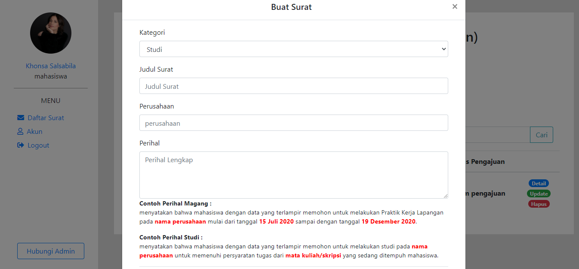

Gambar 3.9 Menu Buat Surat

Pada menu buat surat, terdapat form yang diinput yaitu kategori, judul surat, perusahaan, perihal, dan terdapat contoh perihal magang serta perihal studi. Menu buat surat ini digunakan oleh mahasiswa untuk membuat surat yang akan divalidasi oleh pihak admin sebelum diajukan pada perusahaan.

* 1. **Detail Surat**

|  |
| --- |
| <div class="content-surat ml-5" style="font-family: 'Times New Roman', Times, serif;">  <div class="d-flex justify-content-between" style="padding: 0.4cm 0.5cm 0.4cm 0.5cm; border-bottom: 3px solid black;">  <div class="d-flex justify-content-center overflow-hidden align-self-center mb-4"  style="width: 8em; height:8em;">  <img src="images/logo_univ.png" alt="" class="d-inline-block align-self-  center" style="width:7em;">  </div>  <div class="kop-header ml-2 mr-2" style="text-align: center;" class=" align-self-  center">  <h4><strong> FAKULTAS ILMU KOMPUTER </strong></h4>  <h2><strong> UNIVERSITAS ROCKET SAKTI</strong></h2>  <p><strong>Jl. Sanusi Raya No.59-62, Konohagakure, Surabaya, Jawa  Timur</strong></p>  <p><strong>Telp (0271) 3318112, Fax (0271) 192821</strong></p>  <p>email : <a href="" class="card-link">  <strong>rocketsakti@univ.ac.id</strong> </a>, Website :  <a href="" class="card-link ml-n1"><strong>  www.rocketsaktiuniversity.ac.id</strong></a></p>  </div>  <div class=" d-flex justify-content-center overflow-hidden align-self-center mb-4" style="width: 8em; height:8em;">  <img src="images/faculty-logo.png" alt="" class="d-inline-block align-self-  center" style="width:8em;">  </div>  </div>  <div class="no-surat mt-4 text-center">  <p style="font-weight:900; text-decoration:underline; font-size:1.4em;">SURAT  PENGANTAR</p>  <?php if ($data['status_surat'] == 'Dalam pengajuan') : ?>  <p style="font-size:1.16em; color: red; font-style:italic;" class="mt-n4">No.  Surat : Sedang divalidasi</p>  <?php else : ?>  <p style="font-size:1.16em;" class="mt-n4">Nomor : <?= $data['no_surat'] ?></p>  <?php endif; ?>  </div>  <div class="body-surat">  <div class="tujuan-surat mb-4">  <p> <strong>Yth.</strong> </p>  <p>Bapak/Ibu Pimpinan Perusahaan</p>  <p><strong><?= $data['perusahaan']; ?></strong></p>  </div>  <div class="isi-surat">  <p class="text-justify" style="text-indent: 3em;">Sehubungan dengan diadakannya program PKL(Praktik Kerja Lapangan) oleh program studi Informatika Universitas Rocket Sakti yang merupakan kegiatan wajib yang harus dipenuhi oleh mahasiswa untuk menyelesaikan syarat kompetensi dalam Program Studi Infromatika Universtias Rocket Sakti. </p>  <p class="text-justify" style="text-indent: 3em;"> Bersama surat ini kami <?= $data['perihal_lengkap'] ?></p>  <p class="text-justify" style="text-indent: 3em;"> Demikian surat pengantar ini dibuat dengan sebenar-benarnya. Atas perhatian bapak/ibu Pimpinan <?= $data['perusahaan'] ?> kami ucapkan terimakasih.</p>  <div class="ttd d-flex col-5 float-right flex-column text-center mt-5">  <p>Mengetahui,</p>  <p class="mb-5 mt-n2" style="line-height: 1.3em;">Dekan <br> Fakultas Ilmu Komputer <br> Universitas Rocket Sakti</p>  <?php if ($data['status_surat'] == 'Dalam pengajuan') : ?>  <p class="mt-n3" style="border: 1px solid red; border-radius: 30em; font-  size:0.8em; color: red; font-style:italic; transform:rotate(350deg)">Tanda tangan  : Sedang divalidasi</p>  <p class="mt-4" style="text-decoration: underline;"> <strong>DR. Anugrah Mansyur,  M.T</strong> </p>  <p class="mt-n4"> <strong>NIP. 3250818108201</strong> </p>  <?php else : ?>  <img style="width: 14em; bottom: 0; margin:-3em 0em -3.4em -1em;" src="images/ttd_dekan_stempel.png" alt="">  <p class="mt-5" style="text-decoration: underline;"> <strong>DR. Anugrah Mansyur, M.T</strong> </p>  <p class="mt-n4"> <strong>NIP. 3250818108201</strong> </p>  <?php endif; ?>  </div>  </div>  </div> |

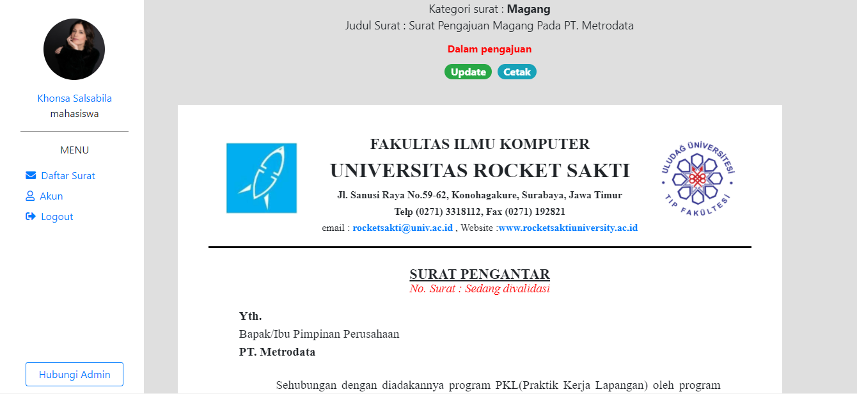

Gambar 3.10 Menu Detail Surat

Pada menu detail surat ini, terdapat menu update untuk mengupdate surat yang telah kita buat apabila terdapat kesalahan pada penulisan surat juga terdapat menu cetak untuk mencetak surat dalam bentuk PDF.

* 1. **Cetak Surat**

style.css untuk cetak surat oleh mahasiswa dan admin

|  |
| --- |
| @media print {    body .detail-surat-section,    body .col-md-2 {      display: none;    }  }  @page {    size: auto;    margin: 0mm;  } |

*Source code* pada style.css untuk menampilkan file surat dengan fitur *print* yang ditekan pada tombol cetak*.* *Source Code* pada *style.css* menghilangkan display selain pada *section* surat yang ditampilkan pada detail_surat.php.

*Anchor link* untuk tombol cetak surat pada mahasiswa dan admin

|  |
| --- |
| <a class="badge badge-pill badge-info ml-1" style="font-size:1em" target="_blank" onClick="window.print()">Cetak</a> |

*Source code* pada *page* tombol cetak surat menggunakan onClick=”window.print()”*.*

.

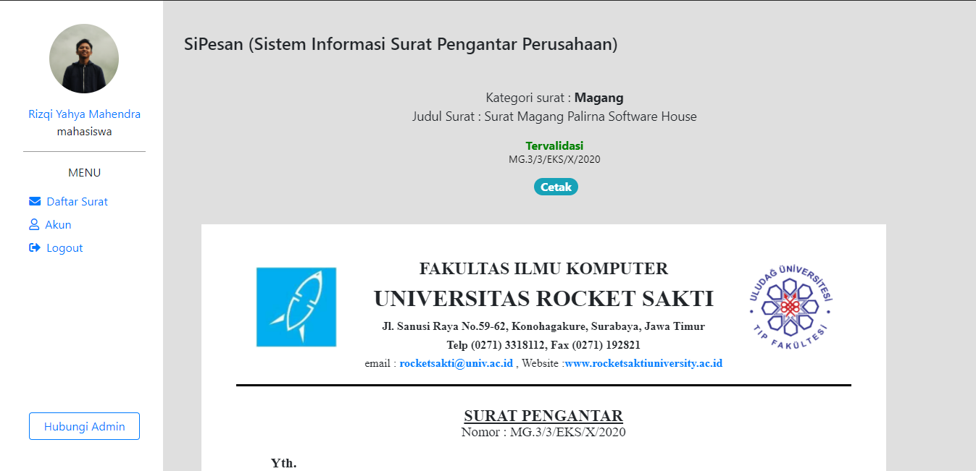

Gambar 3.11 Fitur *delete* surat oleh mahasiswa

Tampilan detail surat pada *surat.php*, terdapat tombol cetak dan status surat jika sudah tervalidasi atau belum tervalidasi. Jika surat tervalidasi fitur cetak surat tidak dapat diakses.

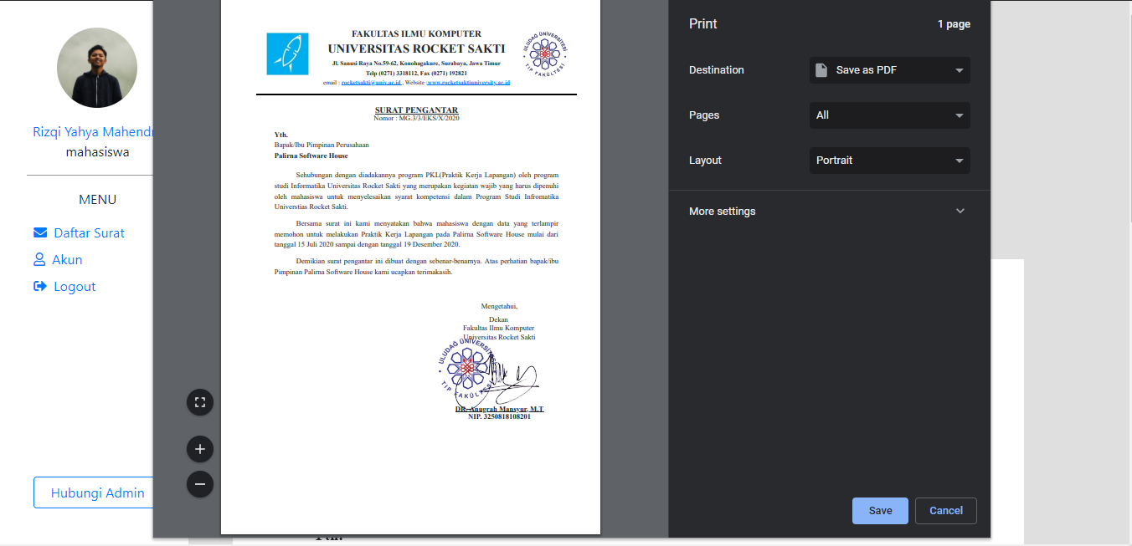Gambar 3.12 Fitur *delete* surat oleh mahasiswa

Tampilan cetak surat setelah ditekan tombol cetak pada surat.php oleh mahasiswa. Cetak juga dapat diakses oleh admin pada detail_surat.php.

* 1. **Ubah Surat**

function.php untuk update surat untuk mahasiswa dan admin

|  |
| --- |
| if (isset($_POST["update"])) {        if (updateSurat($_POST) > 0) {           echo              "<script>                 alert('Surat Berhasil Diupdate');                 document.location.href = 'home';              </script>";        } else {           echo "<script> alert('Error :  " . mysqli_error($conn) . "');</script>;";           echo mysqli_error($conn);        }     }  *}*  function updateSurat($data)  {     global $conn;     $id = htmlspecialchars($data["id"]);     $npm = htmlspecialchars($data["npm"]);     $kategori = htmlspecialchars($data["kategori"]);     $judul_surat = htmlspecialchars($data['judul_surat']);     $perusahaan = htmlspecialchars($data['perusahaan']);     $perihal_lengkap = htmlspecialchars($data['perihal_lengkap']);     $query = "UPDATE surat SET kategori = '$kategori', judul_surat = '$judul_surat', perusahaan = '$perusahaan', perihal_lengkap = '$perihal_lengkap' WHERE npm = '$npm' && id = '$id';";     mysqli_query($conn, $query);     return mysqli_affected_rows($conn);  } |

*Source code* fungsiupdateSurat() padafunction.php untuk *update* surat yang dilakukan oleh admin dan mahasiswa.

*Embed javascript* untuk mengupdate element from input surat

|  |
| --- |
| $(function() {           $('.tombolTambahData').on('click', function() {              $('#judulModal').html('Buat Surat');              $('.modal-footer button[type=submit]').html('Buat Surat');              $('.modal-footer button[type=submit]').addClass('btn btn-info');              $('#judul_surat').val('');              $('#perusahaan').val('');              $('#perihal_lengkap').val('');           });           $('.tampilModalUbah').on('click', function() {              $('#judulModal').html('Ubah Surat');              $('.modal-footer button[type=submit]').addClass('btn btn-success');              $('.modal-footer button[type=submit]').html('Ubah Surat');              $('.modal-footer button[type=submit]').attr('name', 'update');              let id = $(this).data('id');              let npm = $(this).data('npm');              let judul_surat = $(this).data('judul_surat');              let kategori = $(this).data('kategori');              let perusahaan = $(this).data('perusahaan');              let perihal_lengkap = $(this).data('perihal_lengkap');              $('.modal-body #id').val(id);              $('.modal-body #npm').val(npm);              $('.modal-body #judul_surat').val(judul_surat);              $('.modal-body #kategori').val(kategori);              $('.modal-body #perusahaan').val(perusahaan);              $('.modal-body #perihal_lengkap').val(perihal_lengkap);           });  }); |

*Source code embed javascript* pada *page* untuk mengupdate elemen dari *modal box* yang sudah tersedia milik *input* surat. Data attribute dikirim pada *javascript* dari attribute data pada button class tampilModalUbah().

*Anchor link class* tampilModalUbah untuk mengirim attribute data

|  |
| --- |
| <a class="badge badge-pill badge-success ml-1 tampilModalUbah"  data-toggle="modal"  data-target="#formModal-input" href="home?update=<?= $data['id'] ?>"  data-id="<?= $data['id'] ?>" data-npm="<?= $data['npm'] ?>"  data-judul_surat="<?= $data['judul_surat'] ?>"  data-kategori="<?= $data['kategori'] ?>"  data-perusahaan="<?= $data['perusahaan'] ?>"  data-perihal_lengkap="<?= $data['perihal_lengkap'] ?>">Update</a> |

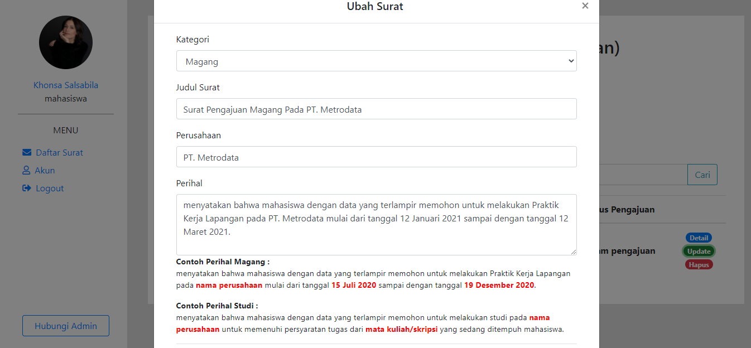

Gambar 3.13 Menu Ubah Surat

Pada menu ubah surat, terdapat form yang diinput yaitu kategori, judul surat, perusahaan, perihal, dan terdapat contoh perihal magang serta perihal studi. Menu ubah surat ini digunakan oleh mahasiswa untuk memperbaiki surat yang sebelumnya telah dibuat apabila terdapat kesalahan penulisan.

* 1. **Fitur delete surat**

function.php untuk delete surat oleh mahasiswa dan admin

|  |
| --- |
| if (isset($_GET["delete"])) {     $id = $_GET['delete'];     $npm = $_SESSION["npm"];     if (delete_surat($npm, $id) > 0) {        echo        "<script>              alert('Surat Berhasil Dihapus');              document.location.href='home';           </script>";     } else {        echo        "<script>              alert('Surat Tidak Berhasil Terhapus : Error " . mysqli_error($conn) . "');           </sciprt>";     }  }  function delete_surat($npm, $id)  {     global $conn;     $query = "DELETE FROM surat WHERE npm = '$npm' && id = '$id';";     mysqli_query($conn, $query);     return mysqli_affected_rows($conn);  } |

*Source code* fungsi *delete_surat* padafunction.php untuk menghapus data surat. Data *request GET* yang di kirimkan adalah id_surat melalui *page* dari *anchor link.*

*Request* link *GET* untuk mengirim id_surat yang akan dihapus

|  |
| --- |
| <a class="badge badge-pill badge-danger ml-1" onclick="return confirm('Anda Yakin?');" href="home?delete=<?= $data['id'] ?>">Hapus</a> |

*Source code* *anchor link* untuk mengirimkan *request get* pada function.php.

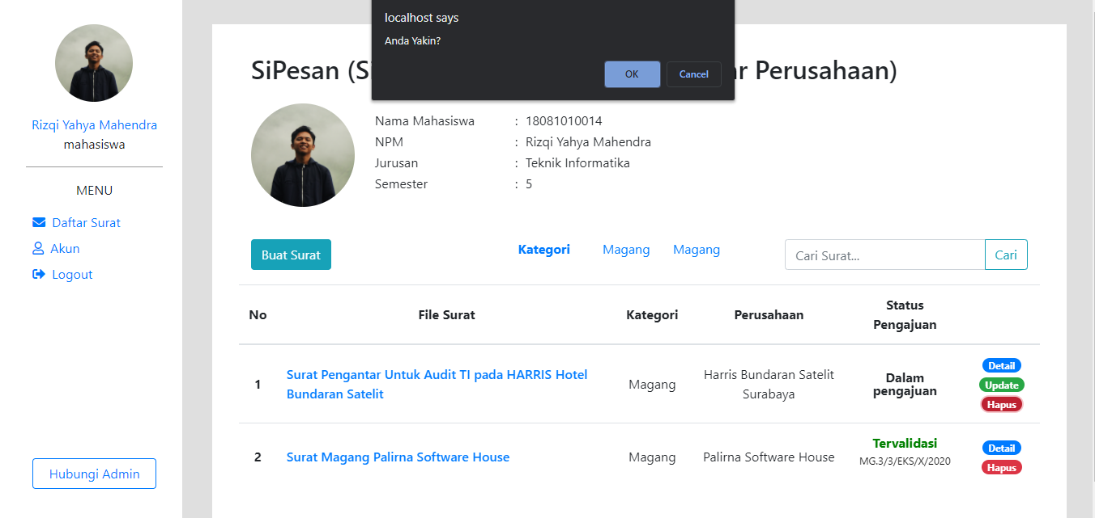

Gambar 3.14 Fitur *delete* surat oleh mahasiswa

Tampilan *delete* surat oleh mahasiswa jika diklik pada tombol *delete* maka muncul konfirmasi untuk meyakinkan *user* untuk menghapus data surat tersebut.

* 1. **Akun Mahasiswa**

|  |
| --- |
| <div class="biodata-title mt-5">  <h3 class=" d-inline ml-5">BIODATA MAHASISWA</h3>  <?php foreach ($mahasiswa as $data) : ?>  <input type="button" class="ml-3 mt-n2 btn btn-outline-info sunting-mhs-btn"  data-toggle="modal" data-target="#form-update" value="Sunting" name="update_mhs"  id="update_mhs" data-npm="<?= $data['npm'] ?>" data-nama_mhs="<?=  $data['nama_mhs'] ?>" data-jurusan="<?= $data['jurusan'] ?>" data-semester="<?=  $data['semester'] ?>" data-email="<?= $data['email'] ?>" data-  foto_profil_lama="<?= $data['foto_profil'] ?>">  <?php endforeach; ?>  </div>  <div class="profile-details mt-4 ml-5">  <?php foreach ($mahasiswa as $data) : ?>  <?php if (trim($data['foto_profil'] == '')) : ?>  <div class="d-flex justify-content-center overflow-hidden align-self-center  mb-4" style="width: 9em; height:9em; border-radius:400em;">  <img class="d-inline-block align-self-center" style="width:8em;"  src="images/guest_user.png" alt="guest">  </div>  <?php else : ?>  <div class="d-flex justify-content-center overflow-hidden align-self-center  mb-4" style="width: 9em; height:9em; border-radius:400em;">  <img class="d-inline-block align-self-center" style="width:9em;"  src="images/<?= $data['npm'] ?>/<?= $data['foto_profil'] ?>"  alt="profile">  </div>  <?php endif; ?>  <table cellspacing="0px" cellpadding="1px" border="0px" class="ml-1">  <tr>  <td class="pr-5">Nama Mahasiswa</td>  <td align="center">:</td>  <td class="pl-2"><?= $data['npm']; ?></td>  </tr>  <tr>  <td class="pr-5">NPM</td>  <td align="center">:</td>  <td class="pl-2"><?= $data['nama_mhs'] ?></td>  </tr>  <tr>  <td class="pr-5">Jurusan</td>  <td align="center">:</td>  <td class="pl-2"><?= $data['jurusan'] ?></td>  </tr>  <tr>  <td class="pr-5">Semester</td>  <td align="center">:</td>  <td class="pl-2"><?= $data['semester'] ?></td>  </tr>  <tr>  <td class="pr-5">Email</td>  <td align="center">:</td>  <td class="pl-2"><?= $data['email'] ?></td>  </tr>  <tr>  <td colspan="3">  <p><a data-toggle="modal" data-target="#form-update-password"  href="detail_mahasiswa?npm=<?= $data['npm'] ?>" class="pt-2 d-block  card-link">Ganti Password</a></p>  </td>  </tr>  </table>  <?php endforeach; ?>  </div> |

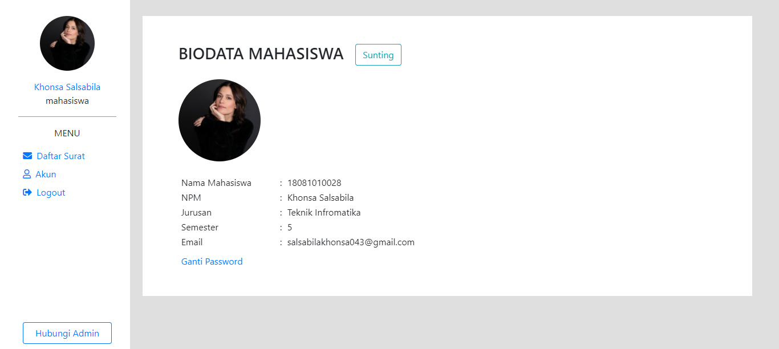

Gambar 3.15 Menu Akun Mahasiswa

Pada menu akun mahasiswa, dapat menampilkan biodata mahasiswa yang telah diisi pada saat register akun. Selain menampilkan juga dapat melakukan sunting apabila salah mengisikan data dan dapat menambah foto profile serta juga dapat mengganti password.